Actividad 2 / SALIDAS EXTRAPROGRAMÁTICAS
Estimados apoderados,
Les saludamos y compartimos con Ustedes la actividad relativa al mes de mayo. Alusiva a El mundo de los seres vivos.
Para esta ocasión, vamos a hacer una salida mágica.
Las indicaciones son las siguientes:
  - Primero, observar el video Ud. Para conocer el recorrido y poder resolver dudas que se le presenten, para poder después explicarle a su hijo(a)

  - Invitar a su hijo a realizar un recorrido especial. Donde Ud. Jugará con él y lo invitará a subirse dentro de un submarino. Responde algunas preguntas:
- ¿Qué tipo de medio de transporte es, terrestre, aéreo, marítimo?
- ¿Por dónde se traslada?
- ¿Podrías viajar por el fondo marino sin mascarilla o caminando? ¿Porqué?
  - Observa el video alusivo al tema a trabajar https://www.youtube.com/watch?v=tyi3RYqe0bc
https://www.youtube.com/watch?v=5o6d4uY0ZZk
  - Realizar las siguientes preguntas:
- ¿Cómo te sentiste?
- ¿Qué es lo que más te llamo la atención?
- ¿Qué harás tú si estuvieras allí?
- A mí me gustó mucho … ¿Y a ti?
- Ahora has las siguientes actividades con apoyo de un adulto

Actividad 2 / EL MUNDO DE LOS SERES VIVOS
Ya hicimos el recorrido, ahora te invito a realizar algunas actividades.

- Colorea el medio del transporte por el que pudiste viajar en el fondo marino.
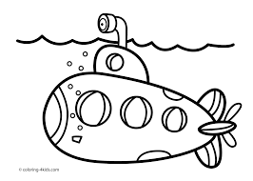


- Nombra cada animal marino, colorea y corta por la línea con una tijera con ayuda de un adulto. Pero parece que hay un animal tramposo que no vive adentro del mar… ¿sabes cuál es? Haz una X en ese animal.

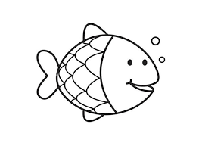 | 
 | 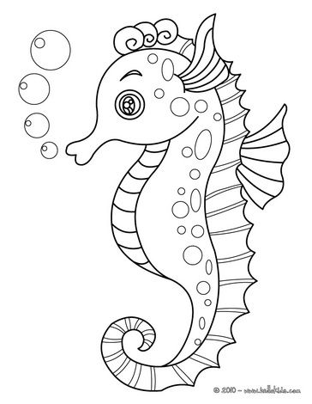

- Ahora, colorea el fondo de la pecera y pega dentro de ella los animales marinos

